**Отчет по государственным услугам за 2021 год.**

**Сведения об услугодателях:** Коммунальное государственное учреждение «Вечерняя школа города Степногорск отдела образования по городу Степногорск управления образования Акмолинской области» Юридический адрес город Степногорск, 1 микрорайон, здание №57.

**Информация о государственных услугах:**

В КГУ «Вечерняя школа города Степногорск отдела образования по городу Степногорск управления образования Акмолинской области» в области в сфере образования за 2021 год было оказано **45** государственных услуг:

4003015 *«Прием документов для перевода детей между организациями начального, основного среднего, общего среднего образования» - 4*

*403003 «Прием документов и зачисление в организации образования независимо от ведомственной подчиненности для обучения по общеобразовательным программам начального, основного среднего, общего среднего образования» -****37***

*403004 «Прием документов для организации индивидуального бесплатного обучения на дому детей, который по состоянию здоровья в течение длительного времения не могут посещать организации начального, очновного, общего среднего образования» – 2*

*803005 «Выдача дубликатов документов об основном среднем, общем среднем образовании» - 1*

*803014 «Прием документов для прохождения аттестации педагогов организаций образования и республиканских подведомственных организаций образования на присвоение и подтверждение квалификационных категорий»* ***- 1***

*403010 «Выдача разрешения на обучение в форме экстерната в организации основного среднего, общего среднего образования» -* ***0***

Все государственные услуги в сфере образования оказываются на бесплатной основе.

За 2021 год жалоб о предоставлении государственных услуг не поступало.

Вся необходимая информация для услугополучателей размещена на сайте вечерней школы <http://sc0021.stepnogorsk.aqmoedu.kz/> в разделе «Государственные услуги», на информационном стенде размещены стандарты и правила государственных услуг.

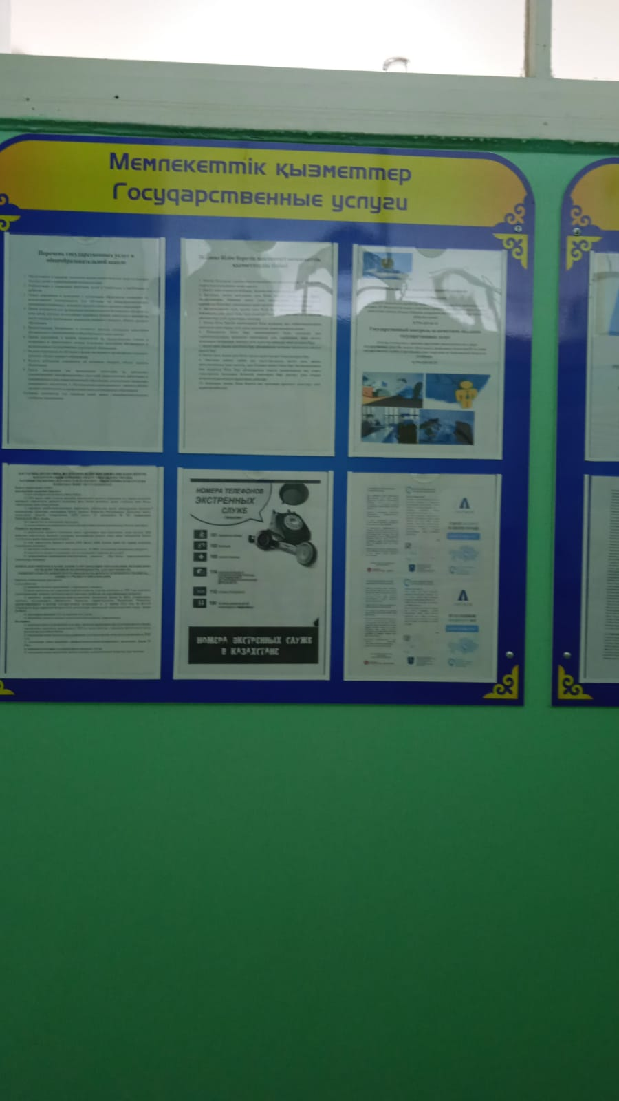

Так же расположен пандус для инвалидов и имеется кнопка вызова:

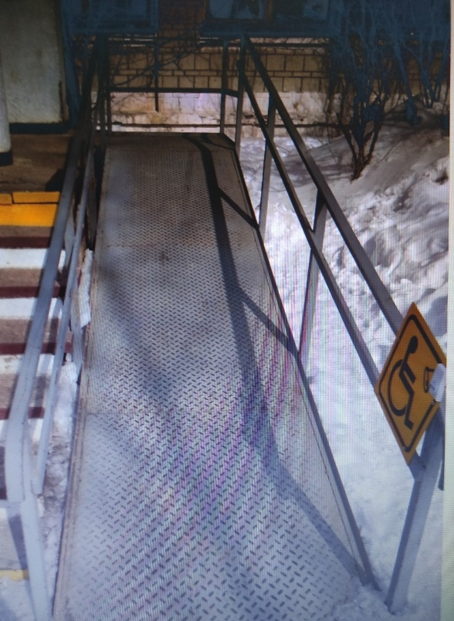

В Республике Казахстан вопросы улучшения процесса оказания государственных услуг выдвигаются на уровень стратегических задач современного и демократически ориентированного государства.

**Руководитель Ш.Дауленбаева**